**Tutorial – Educapes**

<https://educapes.capes.gov.br/>

1. Clique em *login* e em *quero me cadastrar*, preencha todos os dados e aguarde recebimento de email de aprovação do cadastro

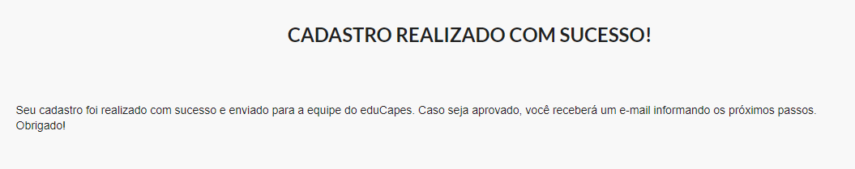

1. Assim que receber email de aceitação do seu cadastro acesso novamente o site e faço login usando o email e senha informados no cadastro.
2. Para inserir um produto, no seu nome de login clique em *submissões* e então clique em *iniciar uma nova submissão.*

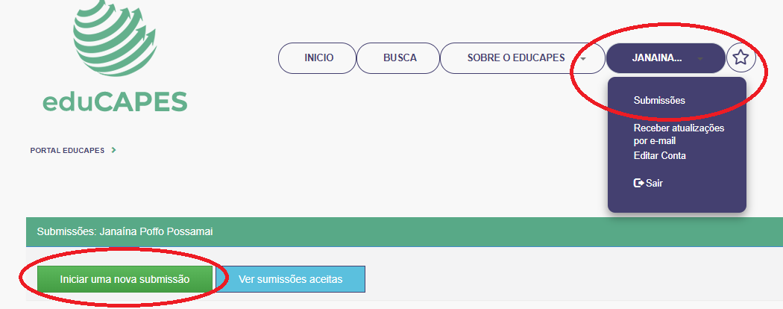

1. Selecione o tipo de coleção, concorde com os termos e clique em *continuar*. Boa parte dos Produtos Educacionais, produzidos no PPGECIM, se enquadram como *livros digitais*.
2. Em tipo de licença selecione *Creative Commons*, selecione as opções de licença e clique em continuar.

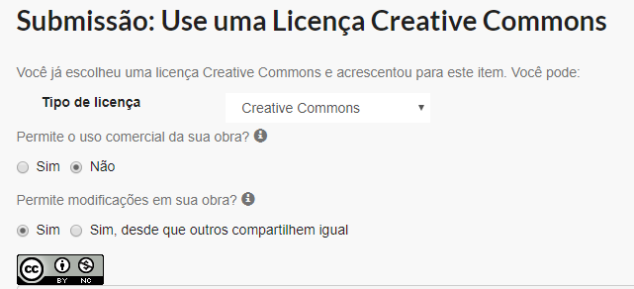

6) Preencha todos os dados de submissão. Lembre-se de incluir o nome do orientador do Produto Educacional como segundo autor (clicando em *incluir autor)*.

Em *tipo* aperte CRTL no teclado para selecionar mais do que um tipo com o mouse.

7) Continue preenchendo os dados de submissão. Na etapa seguinte faça download do arquivo.

8) Após o arquivo ser completamente carregado (barrinha verde chegou ao final) é comum a página travar – você clica em *próximo* e a página não continua. Nesse caso, atualize a página que ela carrega do arquivo:



9) Faça a conferência dos dados (altere se necessário) e conclua. O material será aprovado e um link de acesso será enviado para seu e-mail.

10) Assim que o link estiver disponível, sempre que quiser compartilhar o material envio o link e não o arquivo, assim as pessoas poderão baixar o arquivo e os números de acesso irão aumentar.